PENGEMBANGAN MEDIA PEMBELAJARAN DENGAN BANTUAN APLIKASI QUIZIZZ UNTUK MENINGKATKAN HASIL BELAJAR MATEMATIKA PADA MATERI BANGUN DATAR KELAS IV SD

KHAIRUN NAWA
NPM. 191434184

ABSTRAK

Penelitian ini menyimpulkan bahwa penggunaan Quizziz sebagai media pembelajaran telah mendapatkan validasi yang cukup baik dengan tingkat ketercapaian rata-rata sebesar 83,3%. Selain itu, Quizziz juga terbukti meningkatkan pemahaman dan prestasi siswa, yang ditunjukkan oleh persentase N-gain sebesar 58,4%. Temuan ini mengindikasikan bahwa Quizziz memiliki potensi sebagai alat yang efektif dalam memfasilitasi proses pembelajaran dan meningkatkan prestasi akademik siswa. Hasil ini menunjukkan bahwa implementasi Quizziz dapat memberikan kontribusi positif dalam konteks pendidikan dengan cara yang menarik dan interaktif.

Kata Kunci : Quizziz, Hasil Belajar

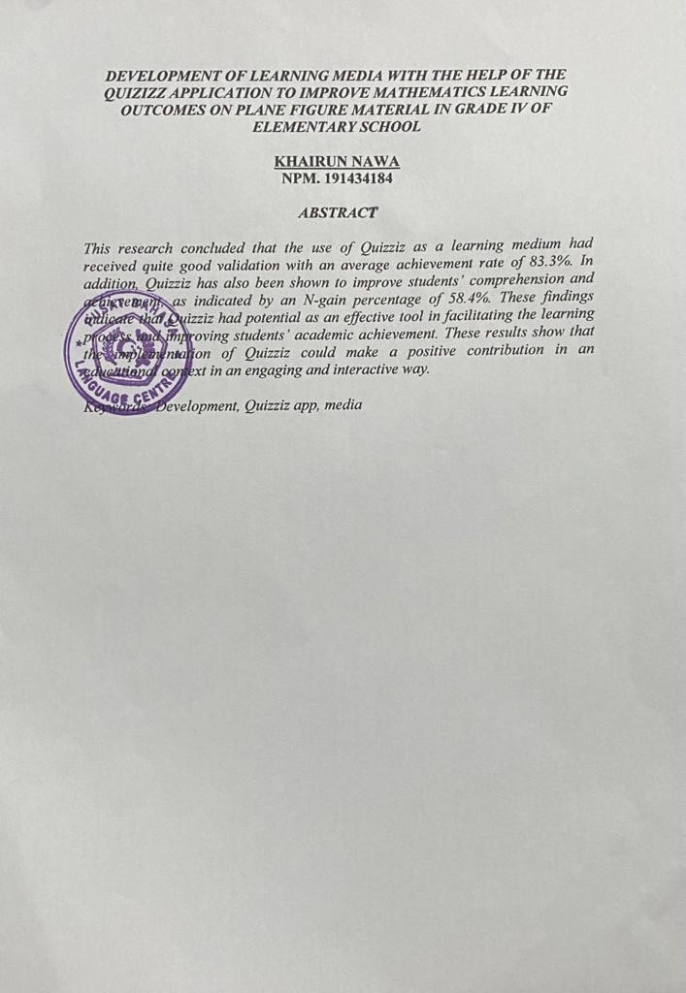

i

